A l’attention de Tous les Entrepreneurs

La Prévoyance

Aujourd’hui nous avons tous des assurances de « biens ». On assure sa maison (vol, incendie, …), sa voiture, son téléphone (casse, vol), ses voyages (annulation), ses appareils électro-ménagers, ses appareils électroniques…… Mais nous oublions sur ce qu’il y a de plus important………..NOUS (en tant que personne). 1 entrepreneur sur 2 n’est pas couvert par un contrat de Prévoyance.

- A quoi sert un contrat de prévoyance ?
La prévoyance permet de se prémunir contre tous les aléas de la vie liés à la personne, tant à titre particulier que professionnel. La prévoyance est une protection sociale qui complète celle du régime obligatoire.
La grande majorité des contrats de prévoyance pour travailleur indépendant couvrent à minima les 3 risques suivants :
- Le décès : en cas de disparition de l’assuré, ses ayants-droit (sa famille le plus souvent, ou d’autres bénéficiaires désignés) toucheront un capital et / ou une rente (voire plusieurs : rente éducation, rente pour le conjoint survivant…),
- L’invalidité permanente / partielle / totale : ici, la garantie prendra la forme d’une rente invalidité dont le montant et la durée dépendront du contrat souscrit,
- L’incapacité de travail : le cas échéant, le professionnel percevra des indemnités journalières lui permettant de compenser en tout ou partie la perte de revenus. Selon les contrats, l’assureur pourra aussi prendre en charge certains frais inhérents à l’activité.
Tous les professionnels indépendants, qu’il s’agisse des professionnels libéraux, des commerçants, des artisans, des dirigeants ou encore des créateurs d’entreprise ont intérêt à se couvrir via un contrat de prévoyance.

- Economiquement comment se passe-t-il en cas d’arrêt de travail ?
Contrairement à la mutuelle santé, dont le rôle est de compléter le remboursement de la Sécurité sociale uniquement sur la partie soins (après un accident par exemple), la prévoyance permet de venir en aide financièrement dans votre quotidien.

Son objectif : Maintenir son niveau de vie en cas d'impossibilité de travailler
Ce qu’il faut bien avoir à l’esprit c’est qu’en fonction de votre caisse d’affiliation (Sécurité Sociale des Indépendants par exemple ou SSI en abrégé) l’indemnité financière qui vous sera versée en cas d’arrêt de travail ne vous permettra pas de subvenir à vos besoins.
L’indemnité journalière maladie est calculée en fonction du revenu professionnel du travailleur indépendant :
Indemnité Journalière = 1/730 X Revenu annuel moyen des 3 dernières années

Vous trouverez ci-dessous un exemple de remboursement du régime obligatoire SSI (en gris et noir), complété par la prise en charge de l’assureur via un contrat de prévoyance (en vert).

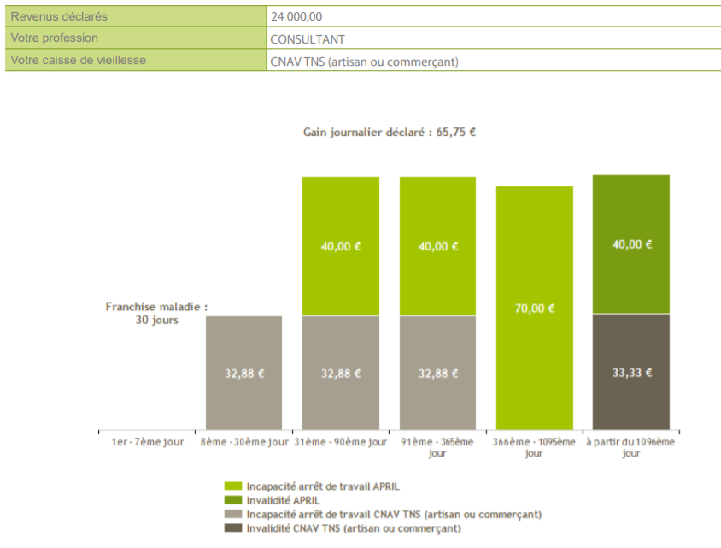
Comme vous pouvez le constater il n’y a aucun remboursement par la SSI avant 7 jours ; du 8 ième au 365 ième jours cela correspondra au maximum à 50 % du revenu déclaré journalier ; de 1 à 3 ans il n’y aura AUCUNE indemnités et au-delà de 3 ans on sera sur le régime de l’invalidité.
En résumé si vous n’avez pas de contrat de prévoyance et que vous avez un arrêt de plus d’un an, vous n’aurez aucunes indemnités journalières au-delà de la première année d’arrêt maladie.
Chaque contrat de prévoyance contient beaucoup d’options qui vous protègerons de plus en plus mais qui feront obligatoirement augmenter la cotisation mensuelle.

Pour les créateurs d’entreprise des remises sont accordées sur la cotisation. Tous les contrats peuvent être modifiés chaque année, aussi bien sur les niveaux de couverture qu’en termes d’options.

Si vous souhaitez plus d’information contactez moi par mail gballesta@allegropatrimoine.fr ou via ma page facebook.
https://www.facebook.com/allegropatrimoine.fr/

Bon courage à tous dans votre business et Prenez bien soin de vous et de vos proches.
A bientôt.
Gilles BALLESTA

